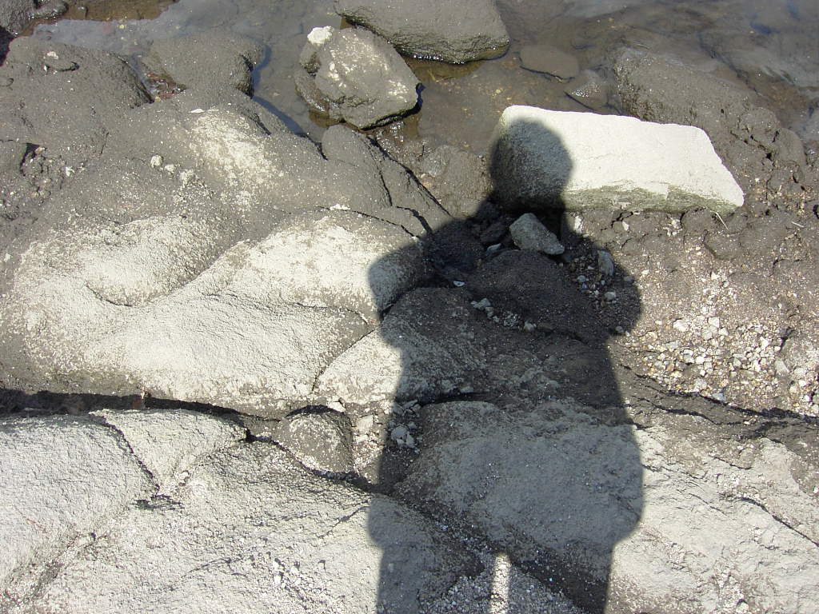

Ne cherche pas ton avenir dans les astres mais regarde devant toi ; Ton avenir est tout entier caché dans l’ombre qui te précède et ton passé squatte celle qui te suit.

